Verejná anonymná krajinársko – architektonická súťaž DEPO PARK TRNAVA

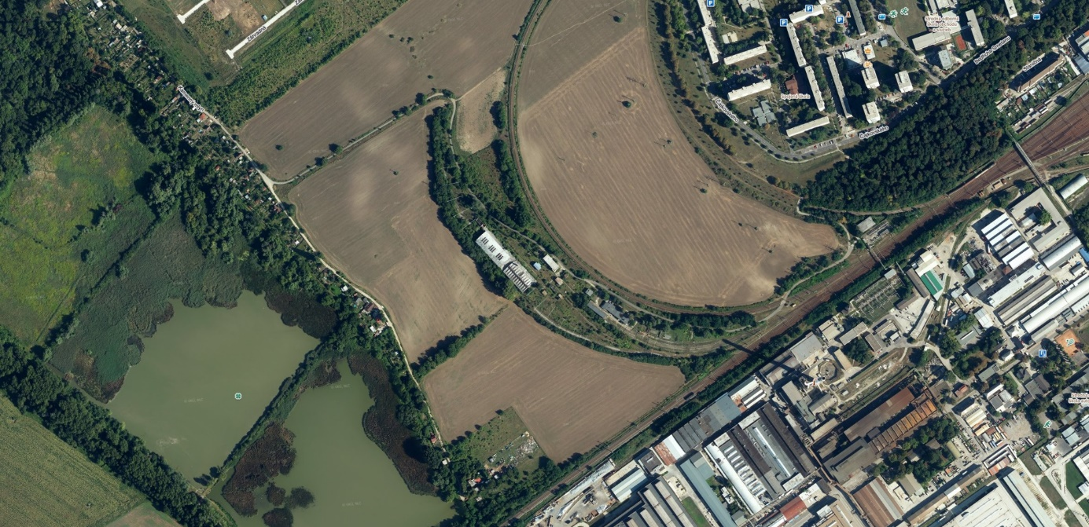

Mesto Trnava vyhlásilo dňa 27.9.2023 verejnú anonymnú projektovú jednoetapovú krajinársko-architektonickú súťaž na najvhodnejší krajinársko-architektonický návrh bývalého železničného depa a opravárenských hál Urbánneho parku pre alternatívne mestské športy a kultúru.

Zámerom mesta je, aby opustený a chátrajúci brownfield o rozlohe cca 3 hektáre a haly s prestrešenou plochou 2650 m² sa zmenili na urbánny park, ktorý má ambíciu stať sa centrom budúceho rozvoja krajiny medzi rekreačnou zónou Kamenný mlyn a sídliskom Prednádražie v Trnave. Ťažiskovým programom je Skatepark s parametrami na organizovanie medzinárodných súťaží. Priestory a plochy hál a areálu majú byť doplnené o ďalšie športové a kultúrne programy, pre vytvorenie mixu pre živý a intenzívny mestský priestor bez bariér s prirodzenými rozhraniami a komplexnými vzťahmi.
Krajinárske riešenie areálu má ísť nad rámec rekreačnej a okrasnej funkcie, ale predovšetkým ponúkať stratégie na manažment zrážkovej vody, regeneráciu pôdy a zníženie environmentálnej záťaže či rozvoj biodiverzity flóry a drobnej fauny. Súťaž zároveň hľadala možnosti zachovania alebo interpretácie železničného charakteru areálu v prospech jeho budúcej jedinečnosti.

V termíne určenom na odovzdanie súťažných návrhov bolo prijatých 20 návrhov, z ktorých všetky splnili formálne aj obsahové podmienky na hodnotenie.

Výsledky verejnej anonymnej krajinársko – architektonickej súťaže DEPO PARK TRNAVA
Ocenené návrhy
1. miesto - súťažný návrh č. 5 (24 000 €)
Návrh sa vyznačuje racionálnym a ekonomicky triezvym prístupom k pôvodnej architektonickej substancii a jej stavebnej kvalite. Odstraňuje budovu administratívy a koncentruje svoju pozornosť na obe existujúce haly čím vytvára kompaktný koncentrovaný architektonický objekt/ celok obsahujúci všetok požadovaný program. Asanuje lineárnu prístavbu, ktorú nahrádza rozšíreným novotvarom obsahujúcim vstupné priestory s recepciou, priestory zázemia, prenajímateľné priestory a gastro-prevádzku. Medzi týmito priestormi a pôvodnými halami sa nachádza void/ chodba/ medzipriestor s mimoriadnym architektonickým potenciálom expanzie jednotlivých prevádzok a „mixovania“ programov a udalostí. Prístavba je navrhnutá ako modulárny prefabrikovaný systém na báze dreva generuje aj kvalitný prekrytý priestor, s možnosťou rozšírenia programov do exteriéru smerom do veľkorysého námestia. Plochy na skejtovanie a ďalšie športové a kultúrne programy v pôvodných halách dopĺňajú dve minimálne, ale dostatočné vykurovateľné plochy s celoročným využitím. Návrh sa dôkladne venuje rôznym režimom využitia priestorov, dbá na environmentálne súvislosti, využitie sute z asanácií i hospodárnosť prevádzky. Rešpektuje pôvodný industriálny charakter hál a obnovuje podstatu obálky a otvorov čím ponúka komfort chráneného „exteriéru“ pre každodenné používanie, zbytočne nezatepľuje. Nová architektonická vrstva je dostatočne sebavedomá, avšak navrhnutá s rešpektom ku kvalitám tej pôvodnej. Jedná sa jednoznačný a jasný architektonický koncept s veľkým potenciálom. V rámci celkového urbanizmu areálu jednoznačne definuje plochy čím ponúka možnosť etapizácie respektíve životaschopnosť projektu aj pri zameraní sa na bezprostredné okolie hál. Zachované koľajisko, nové vedenie cyklotrasy ako aj rozšírenie obslužnej komunikácie dávajú možnosť obsluhy a prechodu celým areálom.

Odporúčania poroty pre dopracovanie víťazného návrhu:
Porota odporúča haly viacej otvoriť v juhozápadnom smere, teda do voľnej krajiny. S ohľadom na pomerne rozsiahly dostavovaný objem porota rovnako odporúča pristúpiť k navrhovanému novotvaru racionálne a ekonomicky.
Finálny architektonický návrh by mal presnejšie dopovedať priestor koľajiska a ostatných častí priestoru depa. Súčet pojazdných plôch exteriérového skejt parku je potrebné navýšiť na 800 m² a tvarovo pôdorys prispôsobiť podľa odporučení World Skate. Taktiež je odporúčané do navrhovaného riešenia zapojiť krajinného architekta a to najmä s ohľadom na ekologické témy, zamerať sa aj na problematiku fungovania vody v krajine. Krajinárske riešenie by malo väčšmi reflektovať krajinné väzby a súvislosti v širšom území, ekologické problémy i kvality, rovnako, ako detailne opísať manažment existujúcej zachovanej zelene.

2.miesto - súťažný návrh č. 7 (18 000 €)
Porota vysoko hodnotila jednoznačnosť lineárneho konceptu, pracujúceho s ideou gradientu na úrovni krajiny i samotnej organizácie navrhovaného areálu. Pôvodná lineárna dostavba je rozvinutá v návrhu do výrazného architektonického gesta, ktoré okrem umiestnenia požadovaného architektonického programu generuje aj novú úroveň pre terasu/ tribúnu a prepája viacero častí areálu. Táto je v čase usporiadania súťaží skvelou odpoveďou na zvýšenie kapacity divákov, avšak pri bežnej prevádzke sa javí ako problematická. Porota taktiež vysoko hodnotila ideu „skejtovateľnej stuhy“, ktorá umožní riderom užiť si celú rozlohu areálu. Využitie ostatných existujúcich objektov v rámci areálu, ich zapojenie do diania umožňuje disperziu diania do celého územia depa a je konceptuálnym protipólom víťazného návrhu, ktorý programy koncentruje v existujúcich halách. Táto snaha o príjemne veľkorysý a nenásilne diferencovaný areál sa ukazuje ako menej vhodná resp. ťažšie etapizovateľná. Porota ocenila civilnosť a neformálnosť architektonického výrazu i prezentovaných atmosfér. Návrh veľmi správne vníma krajinu v širších súvislostiach a nezužuje zeleň len na úroveň vizuálneho dekóru.

3.miesto - súťažný návrh č. 18 (12 000 €)
Porota a aj experti v návrhu oceňujú prepojenie „vnútorného“ skejtového priestoru jednej z hál s priestrannou skate plaza čím sa podarilo vytvoriť lákavý obraz plynulého jazdenia medzi certifikovaným športovým a voľným jazdením na námestí. Tento potenciál je vhodne posilnený rozhodnutím maximálneho otvorenia skate haly jej povýšenia na pavilón. Čo na druhej strane oslabuje vhodnosť takejto konštrukcie pre každodenné používanie v zmysle jej veľkej miere otvorenosti voči okolitej krajine a počasiu.
Nevhodným sa ukazuje rozhodnutie umiestniť vykurovateľné plochy do novej, zbytočne výraznej, konštrukcie, ktorá viac ako jej reálne používanie, oslabené nutnosťou sezónneho obliekania a vyzliekania, ponúka abstraktné urbanistické naťahovanie areálu. Posilňovanie priečnych vzťahov, či už ako prázdna skate plaza alebo „plná“ biergarten, sa ukazuje ako vhodnejší spôsob využitia a nastavenia charakteru nových verejných priestorov. Podobne ako víťazný návrh je areál členený na etapizovateľné celky. Otvorenosť areálu je dosiahnutá aj minimalizáciou zázemia resp. jeho skrytím do suterénu v prístavbe druhej haly, čo sa ukazuje ako problematické riešenie so stavebného hľadiska. Zároveň je nevhodne zvolená snaha o transformáciu druhej haly na celoročne funkčnú športovú halu pre bežné športy. Takáto ambícia zbytočne navyšuje investičné a prevádzkové náklady a uberá priestor neformálnejším športovým a kultúrnym využitiam. Návrh reflektuje širšie vzťahy a prepojenia s okolitou krajinou. Avšak práca s vegetáciou napriek uvedomeniu si jej existujúcich hodnôt ostáva vo všeobecnej polohe.

Odmena - súťažný návrh č.11 (6 000 €)
Prednosťou návrhu je dispozičná jednoduchosť a efektivita riešených hál, ktoré sú očistené od pôvodnej prístavby. Návrh rieši zázemie v navýšenom trojpodlažnom strednom krčku medzi halami, s dvojicou vložených boxov. V jednom z nich umiestňuje vykurovateľný priestor pre skate. Priestor pre skejtovanie spĺňa požiadavky súťažných podmienok, uzurpuje si však väčšinu priestoru hál a ostatným športom necháva len minimum. Návrh vhodne na viacerých úrovniach ponúka viaceré úrovne a organizácie pohybu, čím uvoľňuje plochy pre šport. Problematické sú rozhodnutia na úrovni riešenia obálky hál respektíve zväčšených otvorov, ktoré majú ambíciu na sezónne otvorenie avšak s prehnane veľkými výklopnými vrátami, ktoré idú proti úsporne nastavenému celkovému konceptu. Riešenie viacúrovňového zázemia v strede nepovažujeme za vhodné. Navrhovaná hmota je oproti hmote industriálnych hál dominantná, čo nemusí byť negatívum. Avšak nepochopenie potenciálu vertikálneho atraktora ukazuje následná snaha o prehnanú a nevhodnú vertikalizáciu vodnej veže.
Odmenu porota odporučila udeliť návrhu za jednoduchosť a ekonomickosť riešenia, ako aj za veľmi dobré riešenie krajiny v spojitosti s okolím.

Odmena - súťažný návrh č.19 (6 000 €)
Návrh porota odmenila vzhľadom na to, že ponúka najvhodnejšie riešenie pre potreby certifikovateľného skateparku pre obe disciplíny so zachovaním industriálnej atmosféry a jej doplnením o charakterovo vhodné priestory pre skate komunitu. Otázna je však všadeprítomná otvorenosť priestorov vo vzťahu k potrebe ich uzatvárania pri každodennom používaní. Veľkorysosť návrhu spočíva hlavne vo vytvorení ďalších priestorov pre ostatné aktvity v podobe novostavby multifunkčnej športovej haly. Toto rozhodnutie ponúka jasnú víziu ich rozvoja a organizácie areálu v jeho lineárnej podobe. Ide však nad rámec zadania i logiky umiestňovania výrazných novostavieb v tomto území, teda i nad rámec základnej ekonomiky projektu. Úroveň mikro-urbanistických vzťahov, zvolených architektonických riešení a navodenia exteriérových a interiérových atmosfér je na dobrej úrovni. Pozitívne bola vnímaná aj snaha o nastavenie priečnych prepojení medzi samotným areálom a budúcim lesoparkom. V návrhu absentuje plocha, ktorú by bolo možné využívať občasne aj pre podujatia ako koncerty a kultúrne eventy.

6. – 8. miesto - návrhy č. 1, 9, 17
Návrh č.1
Návrh č.9
Návrh č.17

9. – 10. miesto - návrhy č. 10, 13
Návrh č.10
Návrh č.13

11. – 20. miesto - návrhy č. 2, 3, 4, 6, 8, 12, 14, 15, 16, 20
Návrh č.2
Návrh č.3
Návrh č.4
Návrh č.6
Návrh č.8
Návrh č.12
Návrh č.14
Návrh č.15
Návrh č.16
Návrh č.20

